南方科技大学

南方科技大学2025-2026年度社会采购代理机构服务项目
（项目编号：SUSTech-2025-001）

遴 选 文 件

二〇二五年六月

目 录
第一章 遴选公告
第二章 遴选文件要求
- 合同格式
第四章 遴选文件格式

遴选公告

根据相关法律法规的规定，本项目采用公开遴选的方式实施，现将该项目遴选公告进行公示，具体要求如下：
一、综合说明
南方科技大学依据《深圳市财政委员会关于市本级采购单位自主选择政府采购招标机构的通知》（深财购〔2018〕28 号）要求，现特面向社会公开择优遴选具有资质的采购代理机构2家，代理学校2025-2026年度部分需委托的货物、服务和工程类项目（含国际招标项目）的招标采购工作（必须由政府集中采购机构实施的项目除外）。
服务期限从合同签订生效日起一年（合同期满后，视其服务能力与质量可续签，续签次数不得超过2次，每次续签合同期限不超过12个月）。合同期内，学校结合履约评价情况以及终止协议事项表等事项保留终止合同并重新遴选的权利。
二、参选社会采购代理机构资格要求
1.具有独立法人资格或是具有独立承担民事责任能力的其它组织（提供营业执照或事业单位法人证书等证明资料扫描件；如果参与投标的供应商为分公司则须提供分公司营业执照、其所属集团（或总公司）等具有独立法人资格的组织出具的授权函或承诺书，但只接受直接授权，不接受逐级授权，并同时提供总公司营业执照。不接受同一集团（或总公司）授权两家或以上分公司同时参与本项目投标，也不接受集团（或总公司）与子公司、分公司同时参与本项目投标，如出现上述情形，该两家或以上供应商的遴选文件均按无效投标处理），不接受有任何关联关系（包括但不限于存在股权关系、同一股东情形、个别董监高相同等）的社会采购代理机构同时参与本项目遴选，如出现有任何关联关系的情形，所有有关联关系的社会代理机构的遴选文件均按无效处理；
2.已纳入深圳市政府采购监管网（https://zfcg.sz.gov.cn/）代理机构从业名录（提供深圳市社会采购代理机构从业信息登记系统查询网页截图）；
3.在中国国际招标网（http://www.chinabidding.com/）完成国际采购代理机构网上登记（提供查询网页截图）；
4.在深圳市有评审场地（提供实际评审场地图片和说明）；
5.参与本项目投标前三年内，没有违反国家法律、法规的不良记录（包括但不限于被深圳市、区财政局行政处罚），无行贿犯罪记录，承诺在今后的招标采购代理工作中保持公正廉洁；
7.符合财政部和深圳市财政局关于诚信管理的要求，提供通过“信用中国”网（www.creditchina.gov.cn）、中国政府采购网（www.ccgp.gov.cn）、深圳市政府采购监管网（zfcg.sz.gov.cn）和“国家企业信用信息公示系统（ www.gsxt.gov.cn）等4个官网的信用信息查询记录网络截图件并加盖社会采购代理机构公章；查询截止时间须在2025年6月12号（含当天）之后。（“国家企业信用信息公示系统”查询的提供《企业信用信息公示报告》完整打印件并加盖社会采购代理机构公章）；
8.本项目不接受联合体参与遴选，不允许转包、分包。
9.存在可能影响采购项目公平分配给采购代理机的供应商不得参与本次遴选。
三、报名的时间、地点及方式：
1.报名时间：2025年6月12日至2025年6月23日，提交资料截止时间：6月23日17:30。
2.报名方式：通过邮件报名，报名邮箱：zhaobb@sustech.edu.cn，报名时邮件主题请注明“南方科技大学社会采购代理机构遴选报名”，未按要求投递的，将不予受理。
3.报名提交资料：
（1）《南方科技大学社会采购代理机构遴选报名登记表》；
（2）提供营业执照副本复印件、供应商基本情况表和所属工商注册信息管理部门网站查询的股东及主要管理人员（成员信息）截图；
（3）深圳市社会采购代理机构从业信息登记系统查询网页截图（需体现评审场地）；
（4）中国国际招标网（http://www.chinabidding.com/）国际采购代理机构网上登记（提供查询网页截图）；
以上文件格式参照本项目遴选文件格式10，均需加盖公章。
四、遴选文件递交截止时间、地点
1.遴选响应文件递交截止时间：2025年6月25日9:00-9:30。
2.递交地点：南方科技大学创园4栋210-2室。
五、评审时间、地点
1.评审时间：2025年6月25日9:30。
2.评审地点：南方科技大学创园4栋210-2室。
六、其他事项
1.遴选文件的提供：正本1份、副本5份。
2.遴选文件须密封，且须在密封封口处加盖投标单位公章或有效签字，否则不予受理。
3.报名联系人：陈老师，电话：0755-88018567。

第二章 遴选文件要求

第一节 服务要求
一、概述
南方科技大学依据《中华人民共和国政府采购法》《深圳经济特区政府采购条例》《深圳市财政委员会关于市本级采购单位自主选择政府采购招标机构的通知》（深财购〔2018〕28 号）要求，现特面向社会公开遴选具有资质的采购代理机构2家，代理学校2025-2026年度部分需委托的货物、服务和工程类项目（含国际招标项目）的招标采购工作（必须由政府集中采购机构实施的项目除外）。。
二、社会采购代理机构服务内容
服务包括但不限于以下内容：
1.负责组织项目的招标工作，为采购人提供优质服务，按照法律、法规、规章、政策规定和委托代理合同约定组织实施采购。
2.负责根据采购人的委托编制采购文件，落实各项政府采购政策。
3.负责发布相关采购信息公告，印刷采购文件，发售招标文件，依法依规公开政府采购信息。
4.负责答复投标人就招标文件商务部分所提出的问题；负责向所有投标人发送标书修改、澄清、中止招标、终止招标等相关通知。
5.需要时，与采购人共同组织召开并主持标前会，负责解答投标人提出的问题。
6.投标人报名截止后，负责查询核实投标人股东及主要管理人员信息并存档、告知采购人。
7.组建评标委员会，并按规定标准向评审专家发放酬金。
8.负责组织并主持开标；开标后，审查投标人资格，负责将开标记录告知采购人。
9.负责依法组织开展评审工作，加强评审现场管理，维护评审秩序；需要时，负责澄清评标过程中所发现的招标文件中的商务问题。对于评审现场专家认为需要投标人澄清事项，负责邀请有关投标人前来进行当面澄清。
10.负责编制评标报告并及时将评标报告报送采购人确认。
11.负责向中标人发送中标通知。
12.负责保管代理招标过程中的所有文件、音像影像等采购资料原件，须确保我校采购档案符合法律法规和国家标准等要求（采购档案保管15年）。代理机构应当按照采购人的要求，及时将采购档案幅卷（含档案电子文档）移交给学校，移交的档案应当规范完整，质量符合要求。如采购人需代理机构配合处理采购档案有关工作的，代理机构应当及时响应、积极配合，不得因合同终止而消极配合或拒绝配合。
13.代理机构须按照学校要求在指定采购信息系统内及时录入相应项目信息以及上传项目材料。
14.质疑、投诉的处理。
15.社会采购代理机构应按规定的程序和要求独立组织采购活动，自觉接受采购人监察部门的监督，确保采购公开、公平、公正。自觉执行回避制度，遵守廉政规定和采购纪律。
16.社会采购代理机构承担相应的保密责任，未经采购人许可，不得向第三方提供(披露)采购项目资料与文件（依法公开的除外）。
17.严禁中标人私自受托未经采购人许可的项目。
18.按照政府采购相关规定，办理其他应由成交社会采购代理机构负责的事宜。
三、其他要求
1.报价要求：
按照《深圳市财政委员会关于规范深圳市社会采购代理机构管理有关事项的补充通知》（深财购〔2018〕27号）代理费用参考标准进行折扣报价：
报价内容 | 报价折扣率及收费
采购代理服务费 | 折扣率：按“深财购〔2018〕27号”收费标准× %。
注：在“深财购〔2018〕27号”规定的采购代理服务收费标准的基础上，报折扣率（单位为%），不得超过此标准报价，否则视为无效投标。比如所报折扣率为70%，则采购代理服务费为：按“深财购〔2018〕27号”收费标准× 70 %。
2.收费原则：
各代理项目由社会采购代理机构向各项目投标单位收取招标文件工本费，及向各项目中标单位收取采购代理费，不向本校另行收费。如因代理项目有需要在节假日加班的工作需求，社会采购代理机构须全力配合完成工作，不得向本校另行收费。
3.付费原则：
各代理项目由社会采购代理机构承担招标组织所需的全部费用，包括但不限于采购文件编制、印刷和装订费；刊登招标公告的广告费；开标、评标场地费；评标专家评审费和食宿费等。
4.资料归档要求：
社会采购代理机构自发出中标通知书后10个工作日内及时向甲方（南方科技大学）移交完整的档案资料（1套），包括但不限于：
（1）采购前期准备文件：招标（谈判）文件、采购公告（媒体网页）、供应商名单资料、疑问和质疑及处理文件、专家名单及抽取记录等；
（2）开评标资料：开评标全过程资料；
（3）投标文件副本（原件）；
（4）中标（成交）文件：中标（成交）通知书（原件）、中标公告（媒体网页）、质疑投诉及处理文件等。
电子光盘1份，至少包括以上（1）-（4）项资料。
5.保密要求：
社会采购代理机构对与招投标活动有关的保密资料应当履行保密义务，不得向任何第三人泄露，不得与投标人、评审专家恶意串通损害本校的合法权益。
6.违约责任：
（1）社会采购代理机构因自身原因不能胜任招标工作，给甲方造成损失，需赔付给本校对应采购项目招标控制金额1%的违约金，违约金不足以弥补损失的，社会采购代理机构仍应承担赔偿责任。
（2） 社会采购代理机构泄露与招投标有关的保密信息致使招标活动无法正常进行的或者导致招标结果无效的，本校有权解除本协议，社会采购代理机构除需支付给本校对应采购项目招标控制金额1%的违约金，违约金不足以弥补损失的，社会采购代理机构仍应承担赔偿责任。
7.动态管理：
学校实行社会采购代理机构履约评价机制，并建立有相关履约评价制度，社会采购代理机构须无条件接受采购人的年度评价，如达到履约评价中约定的解约条件，或社会采购代理机构如不能按照规定履行其责任与义务，采购人拥有随时单方面终止招标代理协议的权力。
- 项目分配：
非必须由政府集中采购机构实施的项目，将通过学校采购系统平台随机分配给有权代理学校采购项目的社会采购代理机构，具体以学校实际情况为准。

第二节 遴选文件否决性条款摘要
1. | 遴选文件有下列情形之一的，不予受理：
1.1 | 在遴选截止时间以后送达的，或者未送达指定地点的；
1.2 | 未按遴选文件要求密封的；
1.3 | 遴选文件名称与报名登记的不一致的。
2. | 遴选文件有下列情形之一的，按无效标处理：
2.1 | 响应函或资格证明文件未提供或不符合遴选文件要求的；
2.2 | 遴选文件中要求法人代表签字和加盖公章的文件无法人代表签字或公章的，或签字人无法人提供有效委托文件的；
2.3 | 未按规定的格式填写，内容不全或关键字迹模糊、无法辨认的；
2.4 | 递交两份或多份内容不同遴选方案，遴选文件规定提交备选投标方案的除外；
2.5 | 遴选报价有严重缺漏项目的；
2.6 | 同一实际控制人控制的或法定代表人为同一个人的两个及两个以上法人，母公司、全资子公司及其控股公司，在本招标中同时投标以及其他关联关系（包括但不限于存在股权关系、同一股东情形、个别董监高相同等）。  不接受有任何关联关系（包括但不限于存在股权关系、同一股东情形、个别董监高相同等）他不接受有任何关联关系（包括但不限于存在股权关系、同一股东情形、个别董监高相同等）
3. | 遴选文件有下列情形之一的，按无效处理：
3.1 | 以他人的名义参与遴选或出现下列情形的：
3.1.1 | 不同社会采购代理机构的文件内容（含错漏之处）存在非正常一致；
3.1.2 | 不同社会采购代理机构的文件载明的项目管理班子成员出现同一人的；
3.1.3 | 不同社会采购代理机构的文件相互混装的；
3.1.4 | 评委会认定的其他关联或串通情形。
3.2 | 社会采购代理机构拒不按照要求对遴选文件进行澄清、说明、补正的；评标委员会根据招标文件的规定对遴选文件的计算错误进行修正，社会采购代理机构不接受修正后的投标报价的；
3.3 | 遴选文件的报价中包含了价格调整要求的；
3.5 | 社会采购代理机构复制遴选文件的服务相关部分内容作为其遴选文件中一部分的；

第三节 评审办法
1. | 评审办法：综合评分法
2. | 评审程序：
2.1 | 符合性检查：
2.1.1 | 评标委员会根据“评比因素《符合性检查表》”的内容和标准，对所有投标进行符合性检查。
2.1.2 | 符合性检查的对象是投标人提交的遴选文件，评标委员会只就遴选文件中所载明的情况进行评审。
2.1.3 | 符合性检查的结果是“通过”或“不通过”，只有逐条通过《符合性检查表》各项检查的投标方能进入下一阶段的评标，否则将导致其投标被废标。
2.2 | 商务及技术评议：
2.2.1 | 评标委员会根据“评比因素《价格、商务及服务评议指标量化表》”的内容和标准，对通过符合性检查的投标进行商务及技术评议。
2.2.2 | 评标委员会将对照遴选文件中的商务、技术需求条款和投标文件中的商务、技术条款响应进行评议。评标委员会成员将按照“评比因素《价格、商务及服务评议指标量化表》”确定的权重比例独立对每个投标的商务及技术部分以打分的方式进行评议。
2.2.3 | 评委会成员将对照招标文件中的相关要求和遴选文件的响应情况进行打分。每位投标人的得分由评委的评分进行算术平均得出。
2.3 | 价格评议：  评委会根据招标文件“评比因素”中对应的内容和标准，对通过符合性和不可偏离项检查的投标进行价格评议。
2.4 | 综合得分：价格分+商务及服务分。
2.5 | 预中标人的确定：
2.5.1 | 根据各投标人的评标总得分由高到低顺序列出投标人的名次，推荐综合得分高的前2名为中标候选人。
2.5.2 | 评标总得分相同的，按投标报价由低到高顺序排列；评标总得分且投标报价相同的，按服务措施及后续保障方案得分优劣顺序排列。
3 评比因素
3.1符合性检查表：
评议项目 | 评议标准
法定代表人证明书/法人授权委托证明书  （遴选文件如由法定代表人签署，需提供法定代表人证明书，否则需提供法定代表人证明书和法人授权委托证明书) | 合格/不合格
投标人的报价低于其成本，且不能做出合理说明 | 合格/不合格
所投产品、工程、服务在质量、技术、方案等方面没有实质性满足招标文件要求，或者不可偏离项有负偏离的 | 合格/不合格
未按招标文件对遴选文件组成的要求提供遴选文件的（遴选文件组成不完整或未按格式填写）； | 合格/不合格
法律、法规规定的其他情形 | 合格/不合格
结论 | 通过/不通过

3.2价格、商务及服务评议指标量化表：[满分：100]
类别 | 评分项目 | 权重 | 评分准则
价格分（10分） | 投标总价 | 10 | 采购代理服务费折扣率：  满足招标文件要求且报价最低的采购代理服务费折扣率为评标基准，其价格分为满分10分，其它投标人的价格分按照下列公式计算：  报价得分=(评标基准/投标采购代理服务费折扣率)×10
商务及服务分  （90分） | 服务方案 | 20 | - 服务方案基础评分（10分）  社会采购代理机构需提供契合项目特点的服务方案，内容包括但不限于：  1、总体目标：明确项目采购预期成果与方向​  2、管理规划：提出项目管理框架及策略构想​  3、人员培训：制定匹配项目需求的培训计划​  4、管理措施：明确项目实施保障机制与办法​  5、代理工作示意图：提供代理项目工作流程图，需满足节点详细，覆盖委托代理至资料移交全流程；体现采购人、代理机构、供应商、财政部门工作流转；标注各环节法定期限与法定要求。  评分规则：满足5项得10分，满足3项得6分，满足2项得4分，其余不得分。  二、综合分析分档评分（10分）​  评审委员会结合各社会采购代理机构对项目的认识及理解、规划方案的合理性以及重点和难点分析等方面进行分档评分，具体标准如下：​  优（10分）：对项目的认识及理解全面且深入，能够精准把握项目核心需求；规划方案具有高度合理性，逻辑严谨、科学可行；重点突出，对项目实施过程中的关键环节有清晰界定；难点分析透彻，能深入剖析潜在问题并提出切实有效的应对策略。​  良（6分）：对项目的认识及理解较为全面，基本掌握项目主要需求；规划方案较为合理，具有一定的可行性和针对性；能够明确项目重点，对难点有一定分析，提出的应对措施具有一定参考价值。​  中（4分）：对项目的认识及理解程度一般，对项目需求的把握存在一定偏差；规划方案合理性一般，存在部分不完善之处；重点和难点分析不够深入，提出的措施缺乏足够的针对性和有效性。​  差（0 分）：对项目的认识及理解不全面，严重偏离项目核心需求；规划方案合理性差，存在明显漏洞和缺陷；未明确项目重点和难点，或对重点和难点的分析不全面、不准确，提出的措施不具备可行性。
商务及服务分  （90分） | 开评标  场地情况 | 10 | - 固定办公场所情况（5分）  投标人在深圳市区有100平方米（含）以上的固定办公场所（不含开、评标室）得5分。  二、开评标场地情况（5分）  投标人评标室的数量在5间或以上得5分，3-5间（含）得3分，3间以下不得分;  以上累计，最高得10分。  评审说明：1、场地面积提供有效期内办公场地的租赁合同或者产权证明（自有物业的）；2、投标人开评标室的数量提供深圳市社会采购代理机构从业信息登记系统的备案截图(截图需体现开评标室数量)。  备注：以上证明文件均需加盖投标人公章。未提供有效证明材料的或者提供的证明材料不符合要求的或者提供的证明材料不清晰导致评审专家无法辨认的，一律作不得分处理。
商务及服务分  （90分） | 服务措施及后续保障方案 | 25 | 一、方案完整、合理性评分（15分）  社会采购代理机构提供服务措施及后续保障方案，内容包括但不限于：  1、内控管理（包括但不限于委托管理、采购文件编制管理、信息公开管理、岗位设置、员工守则制度等）  2、质疑投诉处理方案（包括但不限于接收质疑与配合处理投诉、审查受理、调查核实、质疑答复、协助投诉答复、信息公开、总结反馈等内容。）  3、服务承诺及方案（包括但不限于咨询服务响应时效、招标文件处理时效、公告发布时效、答疑及澄清期管理、开标、评标及结果公示时效等内容。）  4、档案管理方案  5、应急预案  6、便捷服务方案：如评标场地距离（可承诺中标后设置，需承诺设施场地时间）、接送服务等  评审委员会根据以上服务措施、后续服务方案以及应急预案响应情况进行打分，每满足1项得1.5分，满分9分。  上述内容全部提供的前提下，按以下要求评审：评价为优得6分；评价为良得3分；评价为中得1分；评价为差得0分。  优：方案周全完整，表述清晰，有具体贴合项目实际情况的响应保证措施，可操作性强；  良：方案完整，表述较清晰，响应保证措施较贴合项目实际情况，可操作性较强；  中：方案完整性一般，表述基本清晰，响应保证措施与项目实际情况基本关联，可操作性一般；  差：方案不完整，表述不清晰，响应保证措施与项目实际情况关联性差，不具有可操作性。  以上2项得分累计，最高15分。  二、项目负责人现场综合能力评分（10分）  项目负责人对整体服务方案进行讲解（时间不超过5分钟），评审委员会从专业、沟通协调等综合素质能力对项目负责人进行分档评分：评价为优得10分；评价为良得6分；评价为中得4分；评价为差得0分。评分标准：  优：  专业能力：精通采购政策/流程/知识，方案合规创新、逻辑完整，解答结合案例且专业深入。​  沟通协调：讲解清晰流畅，善用图表辅助；精准回应提问，主动规划多方协作机制。​  良：  专业能力：掌握基础专业知识，方案框架合理但细节常规，解答准确但缺乏深度。​  沟通协调：讲解有条理但重点欠突出，能回应提问但互动主动性一般，沟通策略较笼统。​  中：​  专业能力：知识薄弱，方案存在逻辑漏洞或合规风险，解答模糊牵强、无有效方案。​  沟通协调：讲解逻辑混乱、表达不畅，回避提问或回应偏离主题，未明确沟通机制。​  差：​  专业能力：无专业知识，方案违规或脱离实际，拒绝回答或存在知识性错误。​  沟通协调：未有效讲解（如照读文档）、表达障碍，无互动或态度抵触，无协作内容。  注意事项：  （1）演示过程中评委有权进行提问，拟派本项目负责人需要进行现场回答。  （2）演示时间不超过5分钟（演示期间评委将进行提问，并有权酌情延长时间），演示人员不得超过1人，且须在遴选文件递交截止时间前在开标地点完成签到，逾期视为放弃演示环节。  （3）当演示内容和投标文件不一致时，以投标文件为准。  （4）投标现场只提供投影仪和电源插座，投标人须自带演示所需的电脑、鼠标及转接线等设备。
商务及服务分  （90分） | 拟安排的项目负责人情况 | 5 | 项目负责人须为投标人签订劳动合同的正式员工，提供近1个月社保证明，且满足：​  学历要求：本科及以上学历（基础条件，不单独计分）  工作经验：​  政府采购工作经验≥10年，得5分​  5年≤政府采购工作经验＜10年，得3分​  3年≤政府采购工作经验＜5年，得1分  政府采购工作经验＜3年，不得分  （二）评分依据​  身份验证：提供学历证书、学信网认证报告、近 1 个月社保缴费记录（均需加盖公章）​  工作经验：提供在采购代理机构缴纳的社保记录（需体现对应工作年限）及该机构在深圳政府采购网备案截图（若项目负责人的社保证明曾经的缴交单位为其他采购代理机构的，还需提供对应采购代理机构在深圳市社会采购代理机构从业信息登记系统的备案截图以证明存在政府采购工作经验）。  备注：证明材料不全、不符合要求或模糊无法辨认的，对应项不得分。
商务及服务分  （90分） | 拟安排的项目团队成员情况(项目负责人除外 | 5 | 一、评分内容​  学历要求：拟派项目组成员中具有本科学历及以上者不少于3人，满足此条件得2分；不足3人则该项不得分。  工作经验加分：在满足上述学历条件基础上：​  成员具备 3 年及以上建设工程招标代理服务经验，累计每达1人得 0.5分，本小项最高得1.5分；​  成员具备3年及以上政府采购代理服务经验，累计每达 1人得0.5分，本小项最高得1.5分。  同一人满足多项要求可重复得分。​  二、评分依据​  身份与资质证明：需提供学历证书、学信网认证报告、近 1 个月社保证明文件；若涉及职称或培训证书，也需一并提供。所有证明材料均需加盖投标人公章。​  工作经验证明：1.工程招标代理服务工作经验：提供代理服务协议及中标公告（提供项目代理协议或中标公告网页截屏复印件，并加盖投标单位公章，没有提供或提供的资料不能证明或者无法证明上述数据不得分）；  2.政府采购代理服务经验：提供在对应采购代理机构缴纳的社保缴费记录，以及该机构在深圳市社会采购代理机构从业信息登记系统截图，以佐证工作经验真实性（若对应人员社保证明曾经的缴交单位为其他采购代理机构的，还需提供对应采购代理机构在深圳市社会采购代理机构从业信息登记系统的备案截图以证明存在政府采购工作经验。）。  ​  备注：若未提供有效证明材料，或材料存在不符合要求、模糊不清无法辨认等情况，对应评分项不得分。
商务及服务分  （90分） | 社会采购代理机构拥有证书情况 | 5 | 持有质量管理体系认证证书，且认证范围涵盖招标代理或政府采购内容，得5分。​  证明材料：提供证书复印件加盖招标代理机构公章，原件备查，未提供或无法判断的不得分。
商务及服务分  （90分） | 相关业绩 | 15 | （1）投标人自2022年1月1日（以中标公告日期为准）以来代理过货物或服务类或工程类项目（不限客户类型，含政府、企业、教育等），每有一个得0.3分，满分9分，提供代理合同或中标公告网页截屏复印件；  （2）投标人在2022年1月1日以来为国家机关/事业单位/高校/科研机构提供货物或服务或工程类项目采购代理服务的，每有一个得0.3分，满分6分，提供年度代理合同。  请提供代理合同或中标公告网页截屏复印件，并加盖投标单位公章，没有提供或提供的资料不能证明或者无法证明上述数据不得分。
商务及服务分  （90分） | 诚信情况 | 5 | 投标人存在《深圳市财政局政府采购供应商信用信息管理办法》（深财规〔2023〕3号）列明的一般行政处罚信息、一般违法失信记录信息的，本项不得分，否则得满分。投标人无需提供任何证明材料，由工作人员向评审委员会提供相关信息。
 | 总分 |  | 总得分（N）总分100分=价格分+商务及服务分
每项得分均不能超过该项最高分值，得分精确至小数点后两位。
- 合同格式模板
注：实际合同内容根据本项目遴选文件和投标文件最终确定。

合同编号：

南方科技大学社会采购代理服务协议

委托方（甲方）:
代理方（乙方）:
合同签订日期：
合同签订地点：

甲方（委托方）：

地址：

法定代表人：

联系人及电话：

乙方（代理方）：

地址：

法定代表人：

联系人及电话：

根据《深圳市财政委员会关于规范深圳市社会采购代理机构管理有关事项的通知》（深财购〔2018〕12号）、《深圳市财政委员会关于规范深圳市社会采购代理机构管理有关事项的补充通知》（深财购〔2018〕27号）、《深圳市财政局关于进一步做好社会采购代理机构选择有关事项的通知》（深财购〔2020〕21号）、及针对该项目的遴选文件，甲、乙双方协商一致，签订本合同。
一、服务期限
1、服务期限为合同签订之日起至 年 月 日。
- 委托内容、代理范围
本合同服务期内甲方将根据实际情况将部分以下类别采购项目委托给乙方进行招标采购，具体以甲方盖章的招标代理任务委托书为准（详见附件1：招标代理任务委托书）：
（1）集中采购目录以外且在集中采购限额标准以上的委托项目（以深圳市财政局最新印发的政府集中采购目录及限额标准为准）。
（2）其他校内委托的工程、货物、服务及国际招标项目。
三、甲方和乙方的权利和义务
甲方的权利和义务
1.甲方根据实际情况通过随机抽取或其他方式分配委托给乙方组织招标的采购项目。
2.甲方指定专人代表进行联系和处理招标过程中的有关具体事项，向乙方提供采购项目的详细资料，包括项目的技术、商务、及合同主要条款等书面材料,并保证这些资料的准确性与合法性。
3.甲方负责确认招标文件，协助乙方在规定的时间内答复投标人对采购文件提出的询问或者质疑。
4.甲方向乙方出具授权函，授权委派代表作为评审委员会成员参加乙方组织的评审会议。
5.甲方对乙方的招投标活动组织履约评价，对乙方的服务质量进行考核打分。（详见附件2履约评价细则）
6.乙方明确知悉且同意甲方按照《南方科技大学社会采购代理机构管理办法》对乙方进行动态管理，甲方有权淘汰履约情况不良的乙方，单方解除本合同，且无需承担任何法律责任，并在必要时通过公开招标的方式补充优质供应商入围。
乙方的权利和义务
1.乙方按照公开、公平、公正和诚实信用原则，在委托服务范围内根据委托服务要求开展招标采购工作，承担乙方相应的经济和法律责任。
2.乙方指定专人代表进行联系和处理招标过程中的有关具体事项，接受和签收甲方提供的技术、服务、商务等材料和要求。未经甲方同意，乙方不得随意变更项目负责人。
3.乙方应用专业技术与技能提供项目采购前期咨询服务工作，自接收到甲方项目材料起，2个工作日内完成招标文件初稿编制并交付甲方，并自收到甲方回复稿起，2个工作日内编制完成采购文件定稿并发甲方进行确认；
4.依法发布采购公告和发售采购文件，组织接收投标人（供应商）报名及接收申请资料，审查投标人（供应商）报名资格；
5.依法组织投标人（供应商）踏勘现场、组织答疑会及整理答疑纪要文件，并及时发布答疑、变更公告；
6.依法组织开评标活动，并承担相关费用；
7.发出中标（成交）结果公告，协助处理中标（成交）公示期质疑、投诉，组织专家对质疑内容的复审并出具复审报告；
8.发出中标（成交）通知书后一周内在深圳市政采系统内打印中标（成交）通知书，配合甲方完成合同备案。
9.自中标通知书发出后10个工作内向甲方移交完整的档案资料，并对所移交有关档案、资料等的科学性和准确性负责。
（1）采购前期准备文件：招标（谈判）文件、采购公告（媒体网页）、供应商名单资料、疑问和质疑及处理文件、专家名单及抽取记录等；
（2）开评标资料：开评标全过程资料；
（3）投标文件副本（原件）；
（4）中标（成交）文件：中标（成交）通知书（原件）、中标公告（媒体网页）、质疑投诉及处理文件等。
电子光盘1份，至少包括以上（1）-（4）项资料。
10.处理与采购项目有关的甲方委托的其他事宜；
11.《南方科技大学2025年社会采购代理机构服务项目》遴选文件规定的其他义务。
四、收费标准
1.代理费由采购项目的中标人支付（需要在招标文件中清楚列明），收费标准按乙方相关年度遴选文件中所报价格执行：
收费内容 | 报价折扣率及收费
采购代理服务费 | 折扣率：按“深财购〔2018〕27号”收费标准× %。最低收费： 。
2.“深财购〔2018〕27号”收费标准如下表所列，按差额定率累进法计算：
类别  金额(万元) | 工程招标 | 货物招标 | 服务招标
100以下 | 1.00% | 1.50% | 1.50%
100-500 | 0.70% | 1.10% | 0.80%
500-1000 | 0.55% | 0.80% | 0.45%
1000-5000 | 0.35% | 0.50% | 0.25%
5000-10000 | 0.20% | 0.25% | 0.10%
10000-50000 | 0.05% | 0.05% | 0.05%
50000-100000 | 0.035% | 0.035% | 0.035%
100000-500000 | 0.008% | 0.008% | 0.008%
500000-1000000 | 0.006% | 0.006% | 0.006%
1000000以上 | 0.004% | 0.004% | 0.004%
五、保密约定
1.在招标采购的全过程中，双方人员都应自觉遵守采购相关保密法律和法规，以维护招标采购工作的公正、公平，保证招标采购工作的正常进行和完成；任何一方不得私自与投标人就本投标内容进行单方接触或谈判。因工作需要或业务目的的任何对外活动均应事前、事后互相知会和沟通。
2.乙方对与招投标活动有关的保密资料应当履行保密义务，不得向任何第三人泄露，不得与投标人恶意串通损害甲方的合法权益。
六、违约责任
1.乙方因自身原因不能胜任招标工作，给甲方造成损失的，甲方有权单方解除本合同，乙方需全额赔付给甲方造成的直接经济损失。
2.乙方泄露与招投标有关的保密信息致使招标活动无法正常进行的，甲方有权单方解除本合同，给甲方造成损失的，需全额赔付给甲方造成的直接经济损失。
3.乙方不履行合同义务或不按合同约定履行义务的，则甲方有权单方本合同，乙方赔偿甲方造成的直接经济损失。
七、争议解决方式
因执行本合同所发生的一切争议，双方应通过友好协商方式解决。如不能协商一致，双方同意将争议提交甲方所在地人民法院诉讼解决。
八、合同的生效、变更及终止
1.本合同一式陆份，甲方肆份，乙方贰份，经双方法定代表人或授权代表签字盖章后生效。
2.合同未尽事宜双方协商以补充协议的方式解决，补充协议与合同具有同等法律效力。
3.合同有效期内，乙方若出现下列情形之一的，甲方有权提前终止本合同:
（1）乙方丧失民事行为能力或者破产的;
（2）乙方被有关部门取消招标代理资格或被市场禁入的;
（3）乙方与投标人串通投标或给投标人串标提供便利的；
（4）乙方有接受投标人礼品、宴请或任何其它好处的；
（5）乙方有泄露招标、评标、定标过程中依法需要保密内容的；
（6）其他损害甲方利益的行为。
（7）附件1招标代理任务委托书、附件2—1：履约评价细则、附件2—2：终止协议事项表为本合同的组成部分。

甲 方：南方科技大学 | 乙 方：
法人代表或委托人：  地址：深圳市南山区学苑大道1088号 | 法人代表或委托人：  地址：
签字日期： 年 月 日 | 签字日期： 年 月 日
附件1：招标代理任务委托书
招标代理任务委托书
XX 有限公司：
兹有我校 项目委托贵单位代理采购，内容如下：
项目名称
资金来源
预算金额 | 万元
采购方式 | R公开招标 □竞争性谈判 □单一来源  □询价 □竞争性磋商 □邀请招标  □国际竞争性谈判
项目联系人及联系方式 | 姓名： 联系电话：
采购需求 | 详见附件
说明：招标代理公司接受委托后，须在我校委托范围内按我校要求的采购方式办理采购事宜，我校将提供必要的文件和资料，配合你单位为此组织的采购工作。
特此委托。
委托单位：南方科技大学
日期： 年 月 日
本委托书一式两份，委托单位一份，社会采购代理机构一份。

附件2—1：履约评价细则
项目编号 |  | 项目名称
社会采购代理机构
评价内容与分值 |  |  |  | 分数
招标文件  编制质量  （30分） | 落实各项政府采购政策，依法依规公开政府采购信息（15分）
招标文件  编制质量  （30分） | 招标文件编制清晰、完整、合法，无排斥潜在投标人条款（5分）
招标文件  编制质量  （30分） | 对投标人的资格要求既符合法律法规又充分考虑招标人的合理需求（5分）
招标文件  编制质量  （30分） | 评标标准、评分办法和定标原则科学合理合规，落实主管单位、审计部门发布的各类规范、指引等（5分）
服务水平  （50分） | 全过程服务细致、耐心，服务态度端正、各方面周到、细致、无疏漏、不隐瞒，如有文件补遗、延期，或项目全过程中发生任何异常情况，应主动告知采购人（10分）
服务水平  （50分） | 按时保质完成委托任务，按要求在政府采购智慧平台和学校采购管理系统录入、上传各环节信息（10分）
服务水平  （50分） | 未对招标过程产生不良影响，未给招标人造成损失，无违法违规行为（10分）
服务水平  （50分） | 对代理项目中出现的问题处理及时、合理、有效（10分）
服务水平  （50分） | 代理项目的归档资料移交及时、完整、清晰，符合《中华人民共和国档案法》等法律法规的要求（10分）
职业道德
（5分）
职业道德  （5分） | 诚实守信、廉洁自律、严格保守执业过程中的技术和商务秘密（5分）
采购人代表  评价  （15分） | 代理机构的服务态度以及组织评标的水平和质量（15分）
合 计
综合考核评价意见：
考核得分为 分，属于：
[ 0分，60分）不合格 □ [60分， 75分） 合格 □
[75分，80分）良 好 □ [80分，100分] 优秀 □
评价人签名：
日期：
附件2—2：终止协议事项表

存在本列行为之一的，终止其年度代理协议，移出学校采购代理机构名单  （一票否决） | 1.是否存在规避集中采购或者公开招标的情形；
存在本列行为之一的，终止其年度代理协议，移出学校采购代理机构名单  （一票否决） | 2.是否超标准采购或者在政府采购计划以外实施采购；
存在本列行为之一的，终止其年度代理协议，移出学校采购代理机构名单  （一票否决） | 3.是否存在在采购活动中应当回避而未回避的情形；
存在本列行为之一的，终止其年度代理协议，移出学校采购代理机构名单  （一票否决） | 4.是否将采购项目转委托的；
存在本列行为之一的，终止其年度代理协议，移出学校采购代理机构名单  （一票否决） | 5.是否存在与其他采购参加人串通，内定中标或者成交供应商的；
存在本列行为之一的，终止其年度代理协议，移出学校采购代理机构名单  （一票否决） | 6.是否存在参与自己代理项目的投标活动，或者代理机构的子公司、控股子公司等关联公司参与其代理的南方科技大学政府采购项目的情形；
存在本列行为之一的，终止其年度代理协议，移出学校采购代理机构名单  （一票否决） | 7.是否存在未按照《深圳经济特区政府采购条例》规定程序组织实施采购的情形；
存在本列行为之一的，终止其年度代理协议，移出学校采购代理机构名单  （一票否决） | 8.是否存在索取、收受供应商贿赂或其他不正当利益的情形；
存在本列行为之一的，终止其年度代理协议，移出学校采购代理机构名单  （一票否决） | 9.是否存在阻碍、抗拒主管部门监督检查的情形；
存在本列行为之一的，终止其年度代理协议，移出学校采购代理机构名单  （一票否决） | 10.是否存在受到财政部门禁止代理政府采购业务处罚的或者被财政部门取消参与本市政府采购代理资格的情形；
存在本列行为之一的，终止其年度代理协议，移出学校采购代理机构名单  （一票否决） | 11.是否存在因违法经营受到刑事处罚或者责令停产停业、吊销许可证或者执照、较大数额罚款（罚款金额在10万元以上）等行政处罚的情形。

第四章 遴选文件格式

格式1.目录指引（格式自拟）

格式2. 响应函
响应函
致：南方科技大学
根据贵校为 （项目名称、项目编号）的遴选公告，签字代表（ 姓名、职务）经正式授权并代表（投标人名称、地址）提交：
一、遴选文件（正本一份、副本五份）：
二、本单位将按遴选文件的规定履行合同责任和义务。
三、本响应文件有效期为自响应文件递交之日起___个日历日。
四、若遴选成功，我方将按遴选文件规定履行合同责任和义务。
五、我方同意提供按照贵方的要求的一切数据或资料，并保证其真实性、合法性。
六、与本遴选项目有关的一切正式信函请寄：
地址：
电话： 传真：
电子邮件：

法定代表人或授权代表签字：

公司名称：

公章：

日期：

格式3. 报价表

报价表

项目名称：
项目编号：

报价内容 | 报价折扣率及收费
采购代理服务费 | 折扣率：按“深财购〔2018〕27号”收费标准× %。
注：在“深财购〔2018〕27号”规定的采购代理服务收费标准的基础上，报折扣率（单位为%），不得超过此标准报价，否则视为无效投标。比如所报折扣率为70%，则采购代理服务费为：按“深财购〔2018〕27号”收费标准× 70 %。

投标人名称（加盖公章）：
投标人法定代表人或授权代表签字： _____________
日 期： 年 月 日

注：此表应另外密封一份并单独提交作为唱标时使用。

格式4. 企业相关业绩
4.1 2022年1月1日以来代理项目一览表
（货物或服务或工程类项目）
序号 | 项目名称 | 项目负责人 | 项目类型 | 中标价（万元）
1
2
3
4
5
说明：
1、要求为2022年1月1日以来完成的代理项目为货物或服务或工程类项目的。
2、以代理合同或中标公告网页截屏等证明性复印件为准，加盖单位公章。

投标人名称：（章）
授权代表（签字或盖章）：
日 期：
4.2 2022年1月1日以来代理服务一览表
（国家机关/事业单位/高校/科研机构的代理服务）
序号 | 单位名称 | 服务期限 | 项目类型
1
2
3
4
5
6
说明：
1、要求为2022年1月1日以来不同的国家机关/事业单位/高校/科研机构的；
2、以年度代理合同复印件为准，加盖单位公章。

投标人名称：（章）
授权代表（签字或盖章）：
日 期：

格式5. 服务方案

服务方案
（格式自行拟订）

格式6. 服务团队

服务团队一览表
本项目小组共 人

人员配备 | 姓名 | 执业资格或专业等级 | 政府采购从业年限 | 政府采购业务  学习经历
项目负责人
其他成员
注：本表可根据实际情况自行调整。
请提供拟派成员列表及社保部门出具的近1个月在投标单位缴纳社保的证明资料。
政府采购业务学习经历可填写：XXXX年参加XXX举办的XX培训等。

投标人名称：（章）
授权代表（签字或盖章）：
日 期：

格式7. 法定代表人证明书

法定代表人证明书

同志，现任我司 职务，为法定代表人，特此证明。
有效日期： 签发日期：

投标人： （盖章）

附：法定代表人性别： 年龄： 身份证号码： （身份证复印件附后）
企业营业执照号码： 企业性质：
主营（产）：
兼营（产）：
进口物品经营许可证号码：
主营（产）：
兼营（产）：

说明：1.内容必须填写真实、清楚，涂改无效，不得转让、买卖。
3.将此证明书提交对方作为合同附件。

格式8. 法定代表人授权书

法定代表人授权书

兹授权 同志，为我司签订经济合同及办理其它事务代理人，其权限是：就南方科技大学 （项目名称、编号） 的遴选项目，以我司名义处理一切与之有关的事务。有效期限：至 年 月 日 。

企业营业执照号码：
投标人（盖章）：
法定代表人（签名）：
签发日期： 年 月 日

附：上述授权代表个人信息：
姓名：
性别：
年龄：
职务：
身份证号码： （身份证复印件附后）

说明：1. 委托书内容必须填写真实、清楚，涂改无效。
2. 委托书不得转让、买卖。

格式9. 诚信情况承诺函

诚信情况承诺函

致：南方科技大学

我司参加贵校 （项目名称、编号）招标项目遴选，在此郑重承诺：
1、我司不存在下列情形：
  - 被纪检监察部门立案调查，违法违规事实成立的；
  - 未按规定签订、履行采购合同，造成严重后果的；
  - 隐瞒真实情况，提供虚假资料的；
  - 以非法手段排斥其他供应商参与竞争的；
  - 与其他采购参加人串通投标的；
  - 在采购活动中应当回避而未回避的；
  - 恶意投诉的；
  - 向采购项目相关人行贿或者提供其他不当利益的；
  - 阻碍、抗拒主管部门监督检查的；
  - 履约检查不及格或评价为差的；
（十一）主管部门认定的其他情形。
2、我司已清楚理解：如我司作出虚假承诺，我司的遴选文件将被作废，同时还会被贵校列入不良记录名单并在网上曝光。此外，贵校还有权提请政府采购监督管理部门给予我司一定年限内禁止参与政府采购活动或其他处罚。

投标人盖章：
投标人法定代表人或授权代表签字：

注：本格式不得擅自更改。
格式10. 信用信息查询记录网络截图件
10.1深圳市政府采购监管网（http://zfcg.sz.gov.cn/）深圳市社会采购代理机构从业信息登记系统的查询截图
查询路径：首页—点击“社会采购代理机构 | 在线登记”—输入企业名称—查询

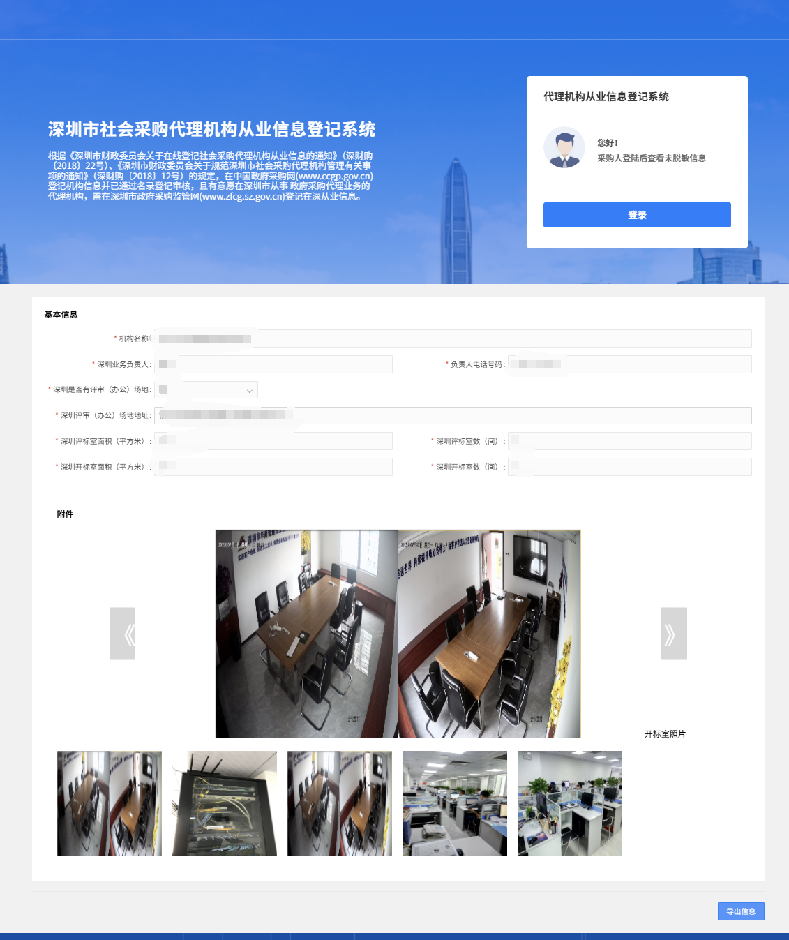

查询截图时间： 年 月 日 时分（北京时间）

10.2“信用中国”网（www.creditchina.gov.cn）查询记录截图
查询路径：首页—输入企业名称—查询

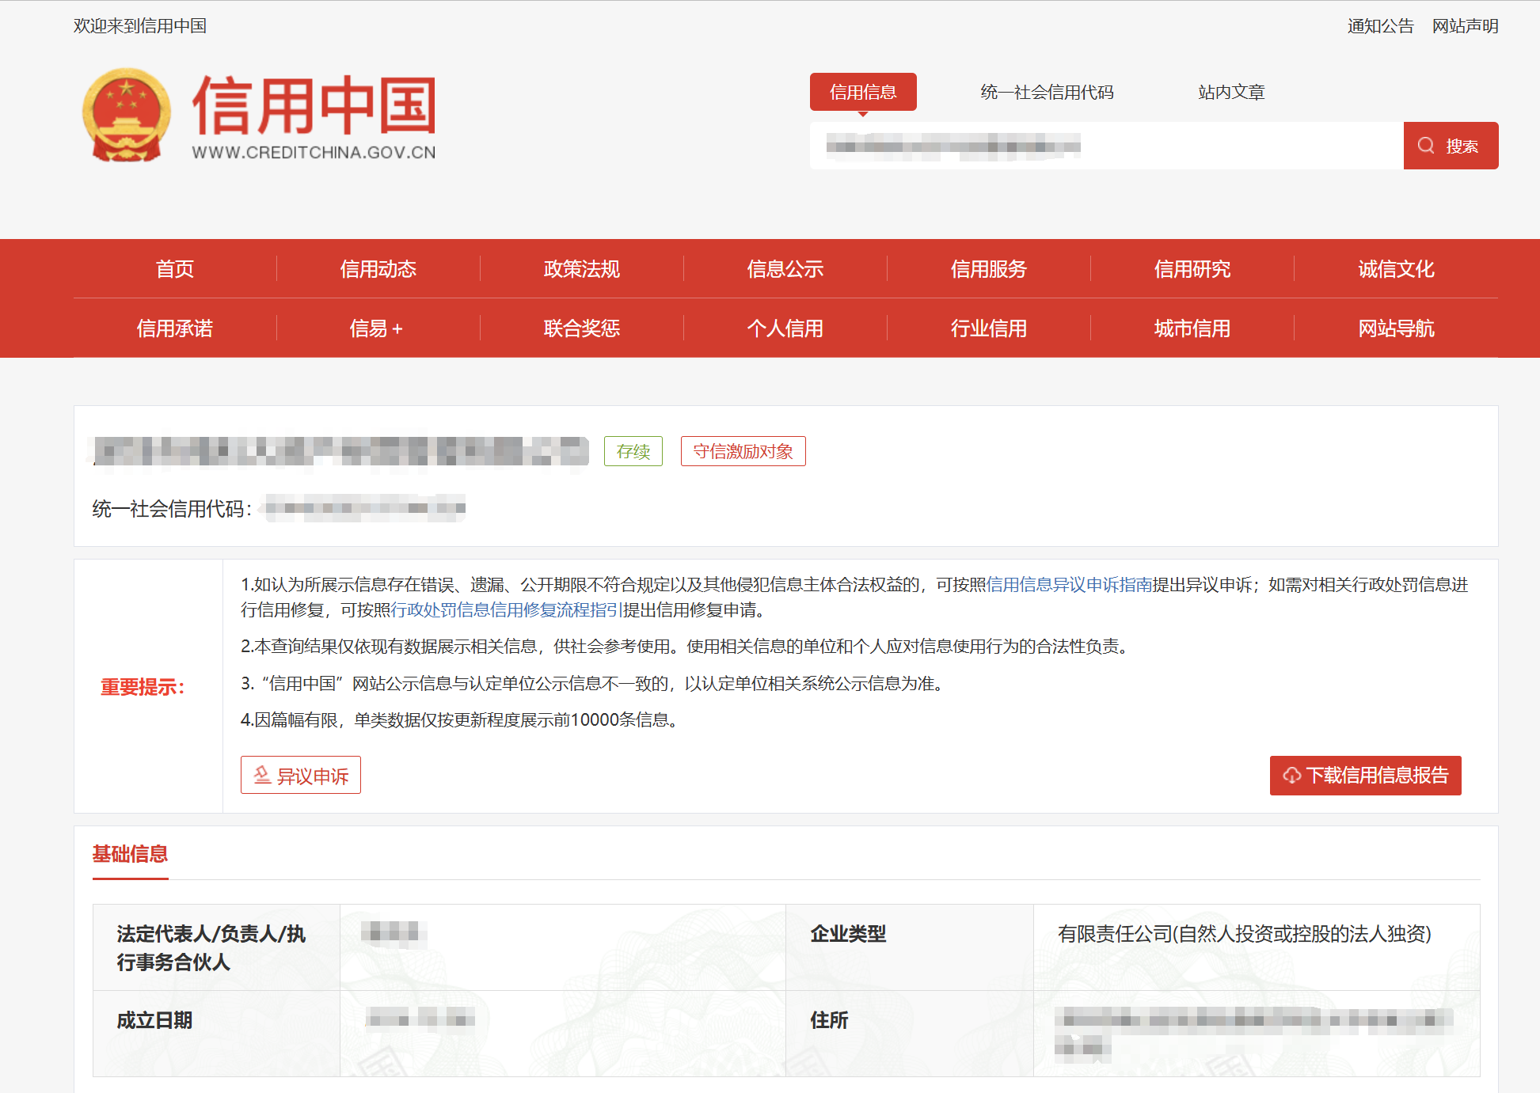
查询截图时间： 年 月 日 时分（北京时间）

10.3中国政府采购网（www.ccgp.gov.cn）查询记录截图
查询路径：首页—点击“政府采购严重违法失信行为记录名单”—输入企业名称—查找

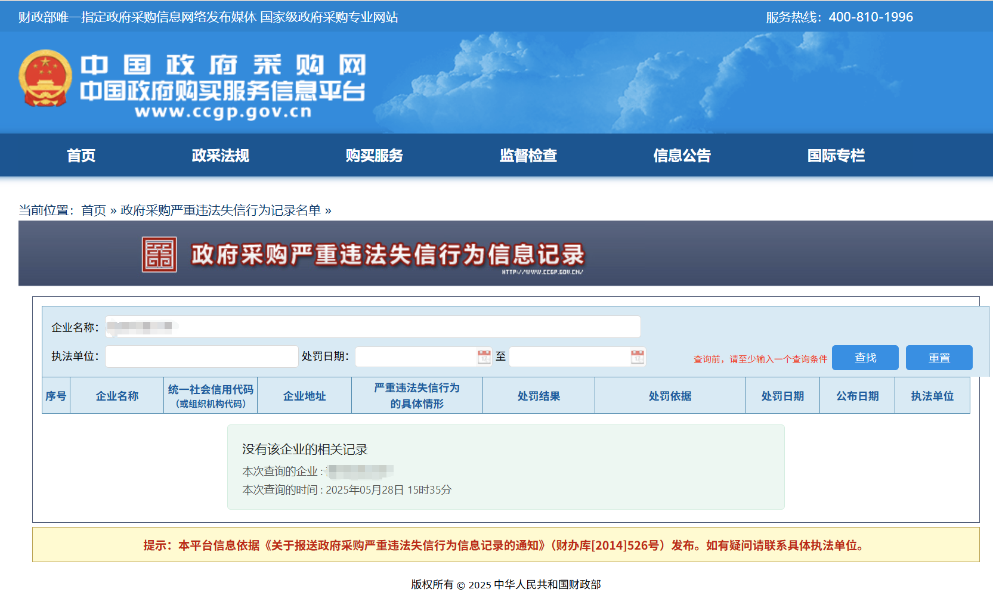
10.4深圳市政府采购监管网（zfcg.sz.gov.cn）查询记录截图
查询路径：首页—点击“政府采购严重违法失信行为记录名单| 诚信档案”—输入企业名称—查找
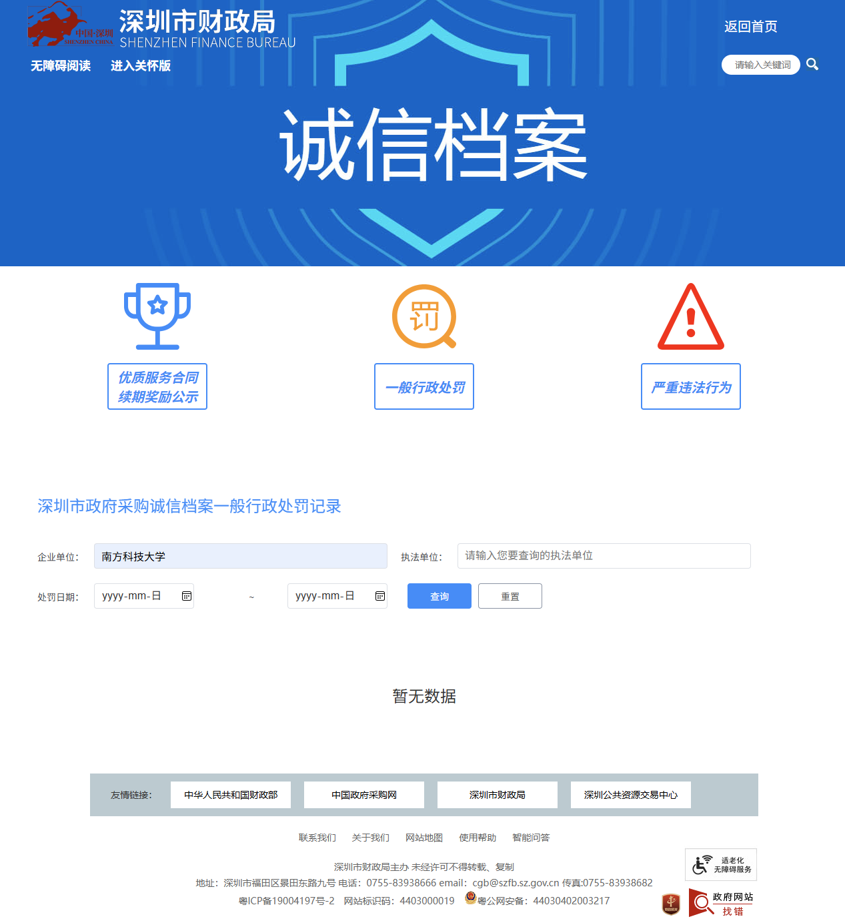
10.5国家企业信用信息公示系统（ www.gsxt.gov.cn）查询记录截图
查询路径：首页 - 输入企业名称–打开页面–点击“发送报告”。
注：社会采购代理机构必须打印《企业信用信息公示报告》的全部完整页面，并加盖公章
